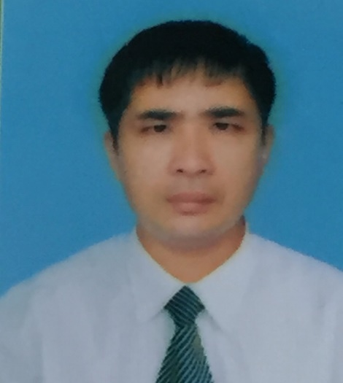
Ông: Ngô Cao Cường
- Chức vụ: Phó Hiệu trưởng
- Trình độ: Đại học
- Di Động: 0396910679
- Email: ngocaocuong04081978@gmail.com
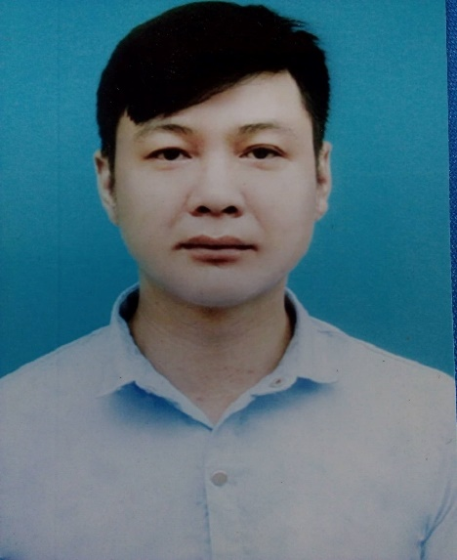
Ông: Sái Hải Hà
- Chức vụ: Giáo viên
- Trình độ: Đại học
- Di Động: 0397230725
- Email: saihaiha@gmail.com

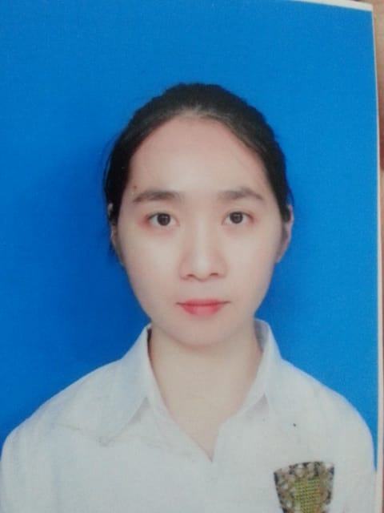
Bà: Bùi Thị Hằng
- Chức vụ: Giáo viên
- Trình độ: Đại học
- Di Động: 0375835362
- Email: buihanglinh14@gmail.com
Ông: Phạm Như Hòa
- Chức vụ: Giáo viên
- Trình độ: Đại học
- Di Động: 0357086959
- Email: hoadamha@gmail.com

Bà: Phạm Thị Mão
- Chức vụ: Giáo viên
- Trình độ: Cao Đẳng
- Di Động: 0378524128

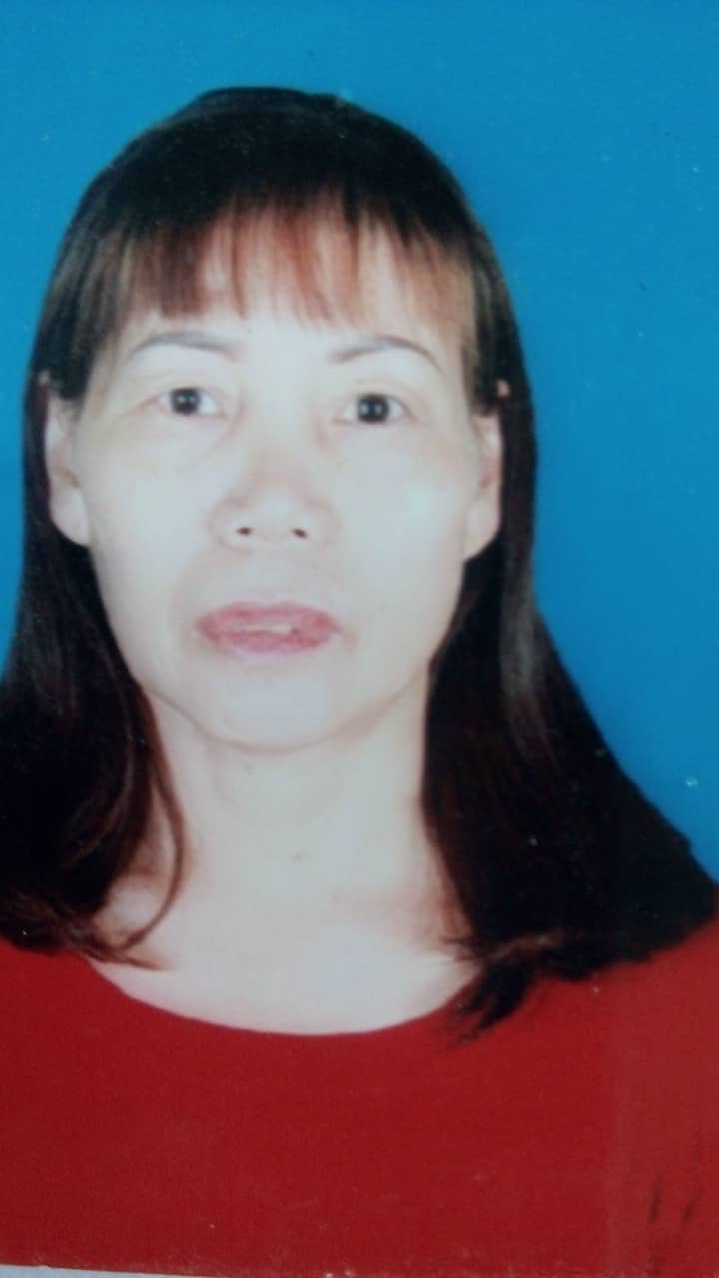
Bà: Phạm Thị Hiền
- Chức vụ: Giáo viên
- Trình độ: Cao Đẳng
- Di Động: 0358091882

Bà: Nguyễn Thị Tâm
- Chức vụ: Giáo viên
- Trình độ: Đại học
- Di Động: 0979952095
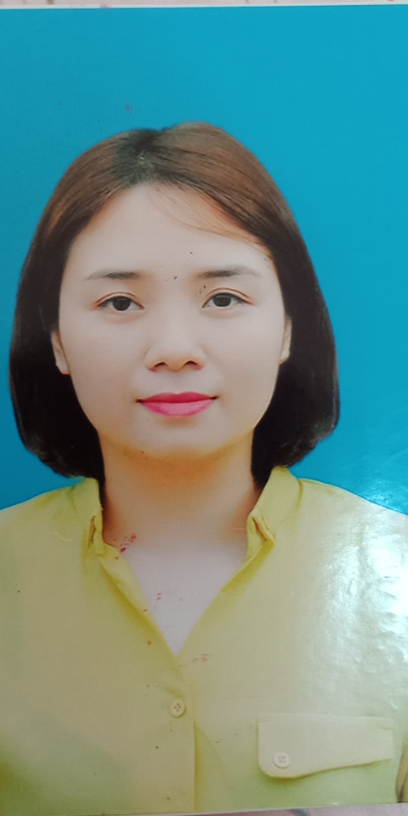
Bà: Nguyễn Thị Thanh Tâm
- Chức vụ: Giáo viên
- Trình độ: Đại học
- Di Động: 0335829709
- Email: tamnt1101@gmail.com
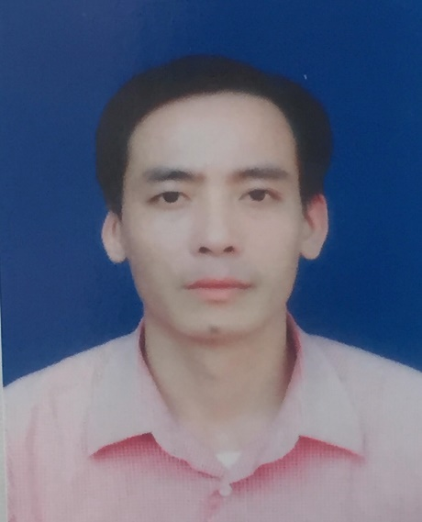
Bà: Dương Quốc Phong
- Chức vụ: Giáo viên
- Trình độ: Cao Đẳng
- Di Động: 0936810748
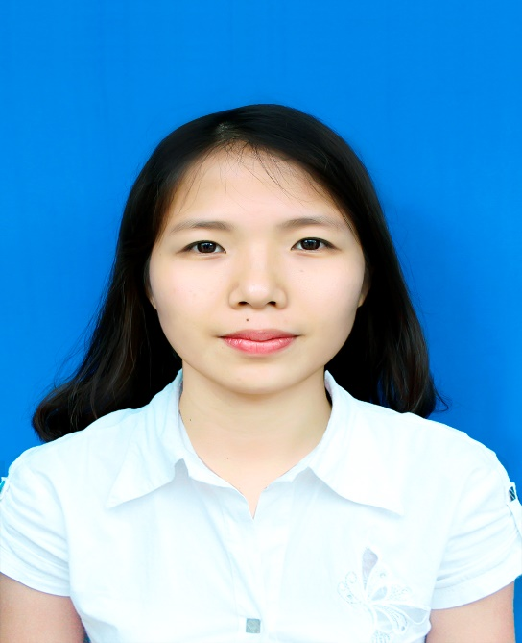

Bà: Háu Thị Thơ
- Chức vụ: Giáo viên
- Trình độ: Đại học
- Di Động: 0986730161

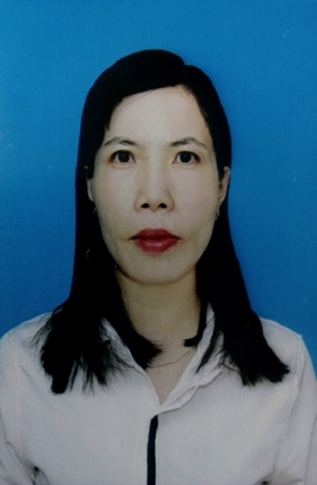
Bà: Trịnh Thị Vĩnh Thùy
- Chức vụ: Giáo viên
- Trình độ: Đại học
- Di Động: 0763480567

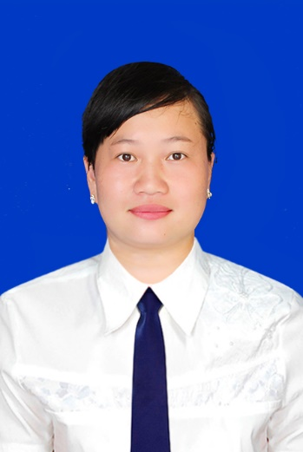

Bà: Phạm Thu Thủy
- Chức vụ: Giáo viên
- Trình độ: Đại học
- Di Động: 0981192682
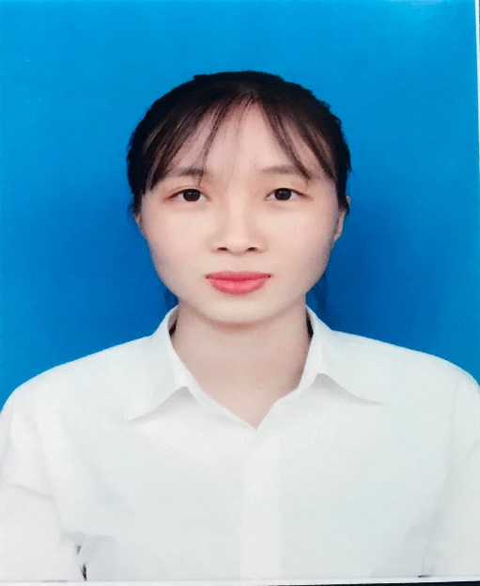
Bà: Nguyễn Thị Xuân
- Chức vụ: Giáo viên
- Trình độ: Đại học
- Di Động: 0968932523
- Email: nguyenthixuanct18@gmail.com
Bà: Nguyễn Thị Hạnh
- Chức vụ: Nhân viên Thiết bị - Thư viện
- Trình độ: Trung cấp
- Di Động: 0978925722
- Email: nguyenthihanh87hc@gmail.com

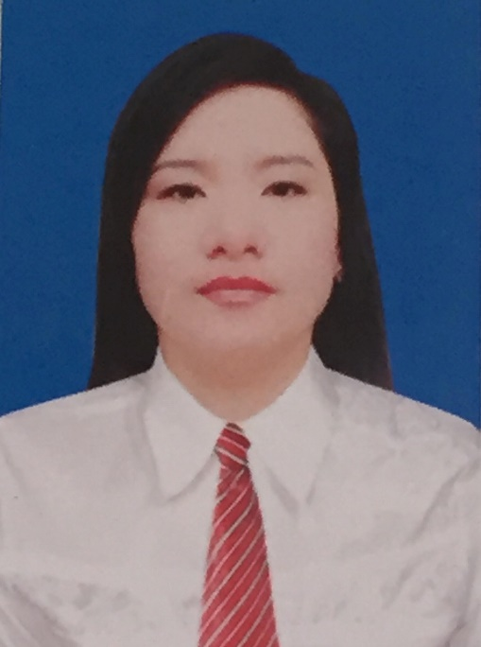

Bà: Nguyễn Thu Hoài
- Chức vụ: Nhân viên kế toán
- Trình độ: Đại học
- Di Động: 0936199588

